**RESPONSIVE**

1. **THIẾT LẬP KHUNG NHÌN**

<meta name="viewport" content="width=device-width, initial-scale=1.0">

1. **CSS QUERY**

@media screen and (max-width: 1400px) {

}

@media screen and (max-width: 480px) {

}

Bài tập:

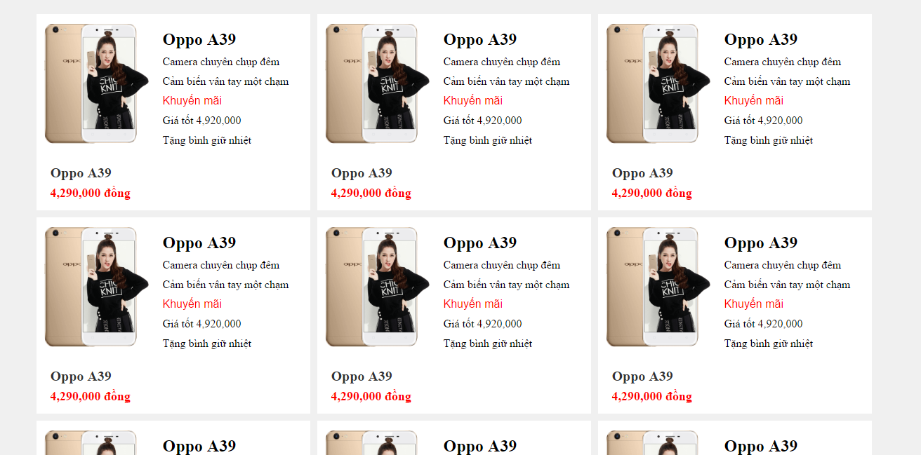Thiết kế hình sau với chức năng Responsive